**操作系统课程设计实验报告**

——实验四：filesys实验

负责人姓名：柴瑞

学号：14061182

日期：2016.5.21

**小组成员**

|  |  |  |  |
| --- | --- | --- | --- |
| 序号 | 姓名 | 学号 | 实验分工 |
| 1 | 金银株 | 14231028 | 实验一 |
| 2 | 熊藤攀 | 14061220 | 实验二 |
| 3 | 刘朋涛 | 14061219 | 实验三 |
| 4 | 柴瑞 | 14061182 | 实验四 |

目录

1.实验目的 4

2.需求说明 4

2.1基本要求 4

2.2 提高要求 4

2.3 完成情况 4

3.设计说明 5

3.1 程序流程图 5

3.2基本要求实现说明 5

3.3 提高要求实现说明 5

4.收获和感想 5

5.收获和感想 5

1.实验目的

1.了解文件管理系统的作用和工作方式。

2. 了解FAT文件系统的结构。

3. 学习文件管理系统的一般开发方法。

2.需求说明

2.1基本要求

准备一个FAT16格式的U盘，在Linux下编写一个文件系统管理程序，对U盘上的文件进行管理。具体要求如下：

1.设计并实现一个目录列表函数（无须支持选项，如ls -a、ls -l等），用来显示当前目录下包含的文件信息。

2.设计并实现一个改变目录函数（无须处理路径名，如../../directoryName等），用来把当前目录切换到上一层目录或当前目录的子目录。

3.设计并实现一个删除文件函数，使用当前目录中的要删除的文件名作为参数，用来删除指定的文件，要注意文件的隐藏、只读和其他系统属性。

4.设计并实现一个创建文件函数，使用要创建的文件名和文件大小作为参数，用来创建一个新的文件。

2.2 提高要求

1.增加创建目录的功能。

2.增加删除目录的功能：通常需要先判断目录是否为空目录，若目录不为空，则需给出提示，并删除其包含的所有子目录和文件；若是空目录则可以直接删除。

3.增加绝对路径和多级目录的支持：这里需要对输入的目录路径字符串进行解析，然后逐级查找目录。

4.对ud_cf()函数进行改进，使其可以向文件中写入实际内容，并根据写入的内容计算文件的实际大小。

5.对ud_ls()函数进行改进，增加对全部非根目录信息的读取（基本要求中仅读取一个扇区的非根目录细信息）。

22.3 完成情况

完成了以下功能：

1.设计并实现一个目录列表函数（无须支持选项，如ls -a、ls -l等），用来显示当前目录下包含的文件信息。

2.设计并实现一个改变目录函数（无须处理路径名，如../../directoryName等），用来把当前目录切换到上一层目录或当前目录的子目录。

3.设计并实现一个删除文件函数，使用当前目录中的要删除的文件名作为参数，用来删除指定的文件，要注意文件的隐藏、只读和其他系统属性。

4.设计并实现一个创建文件函数，使用要创建的文件名和文件大小作为参数，用来创建一个新的文件。

5.增加创建目录的功能。

6.增加删除目录的功能：通常需要先判断目录是否为空目录，若目录不为空，则需给出提示，并删除其包含的所有子目录和文件；若是空目录则可以直接删除。

7.增加绝对路径和多级目录的支持：这里需要对输入的目录路径字符串进行解析，然后逐级查找目录。

**8.对ud_cf()函数进行改进，使其可以向文件中写入实际内容，并根据写入的内容计算文件的实际大小。//此条未能实现**

9.对ud_ls()函数进行改进，增加对全部非根目录信息的读取（基本要求中仅读取一个扇区的非根目录细信息）。

3.设计说明

3.1 程序流程图

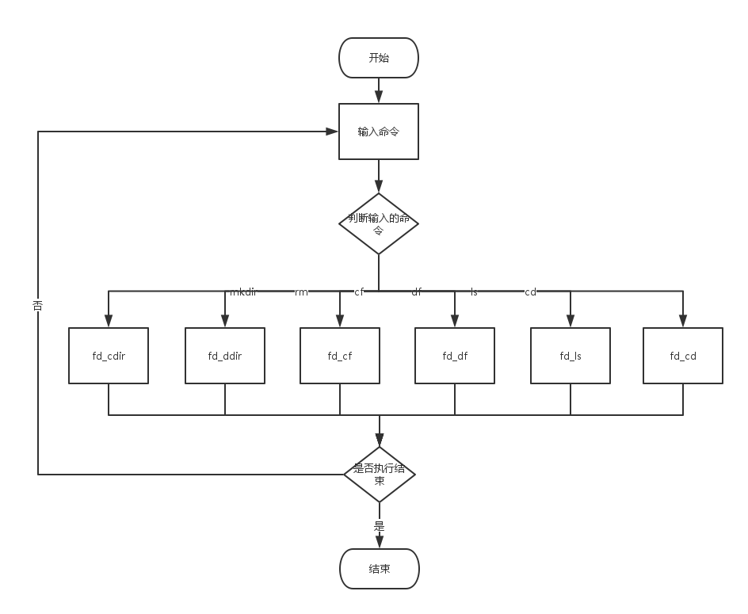

主函数流程图

**3.2 基本要求实现说明**

1.实现一个目录列表函数

2.实现一个改变目录函数

3.实现一个删除文件函数

4.实现一个创建文件函数

3.3 提高要求实现说明

1.创建目录

运行截图：

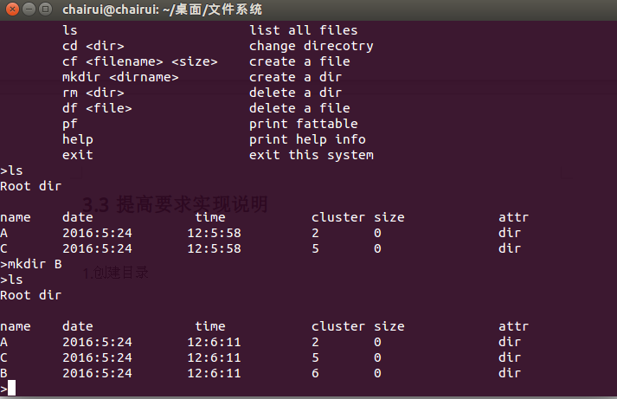

代码截图：

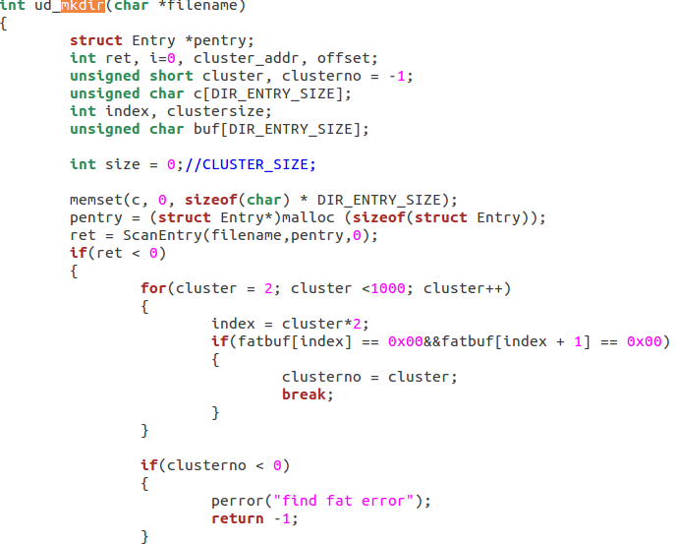

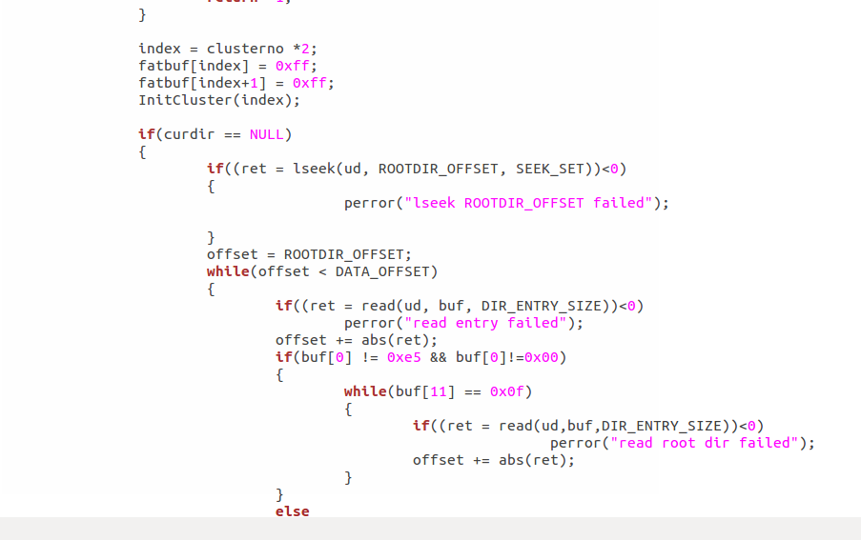

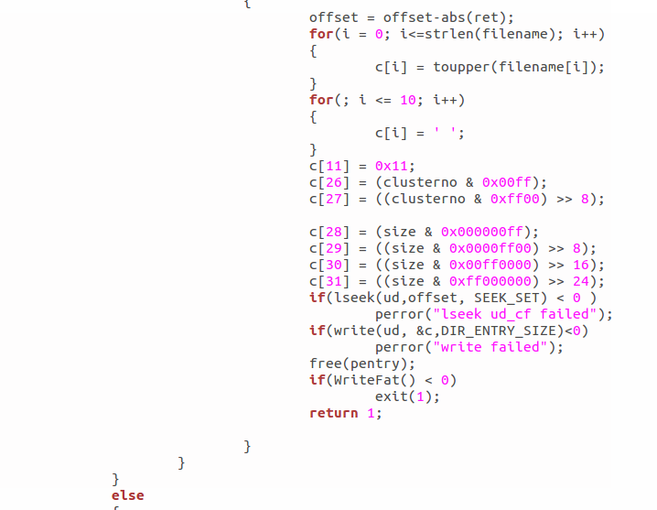

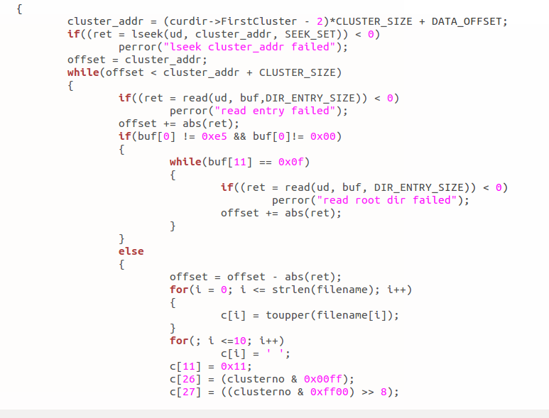

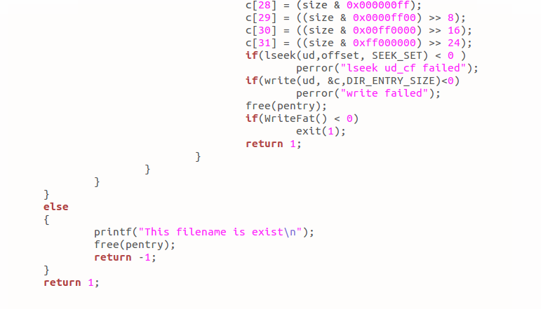

2.删除目录

运行结果示意图：

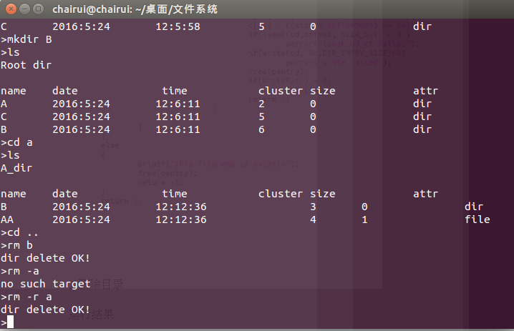

代码截图：

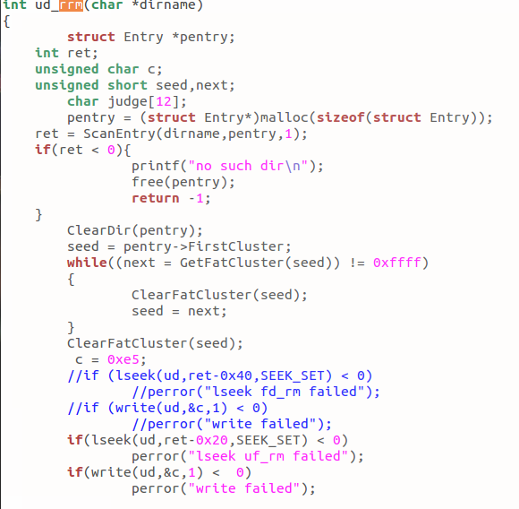

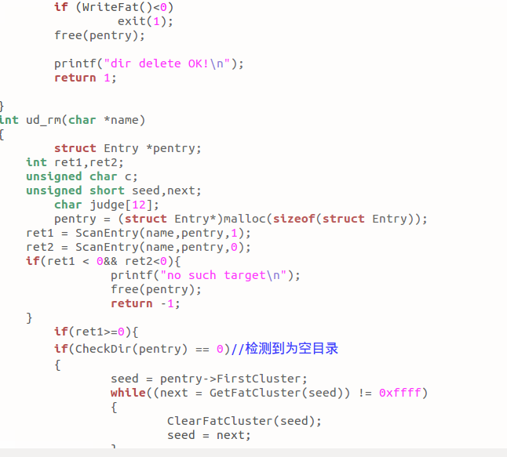

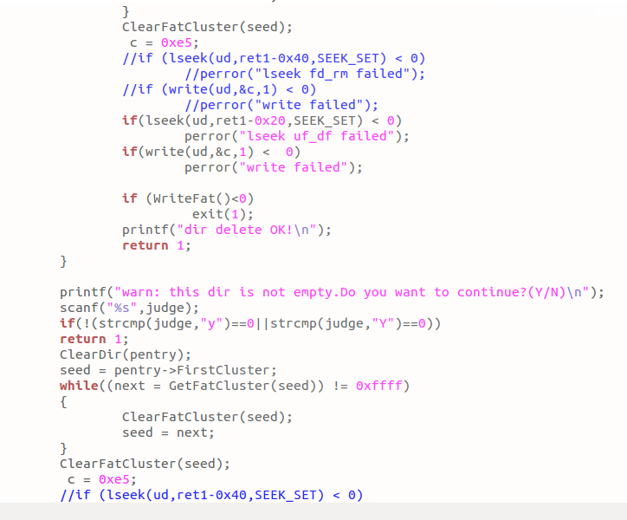

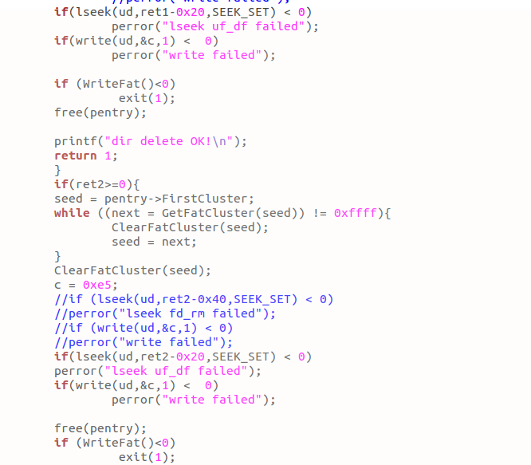

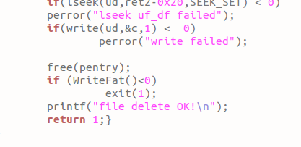

本功能为实现rm -r 可直接删除功能，在输入命令是对第二个字符串进行判断，若有-r标识，则进入函数ud_rrm，否则进入ud_rm。

3.多级路径和多级目录支持：

运行示意图：

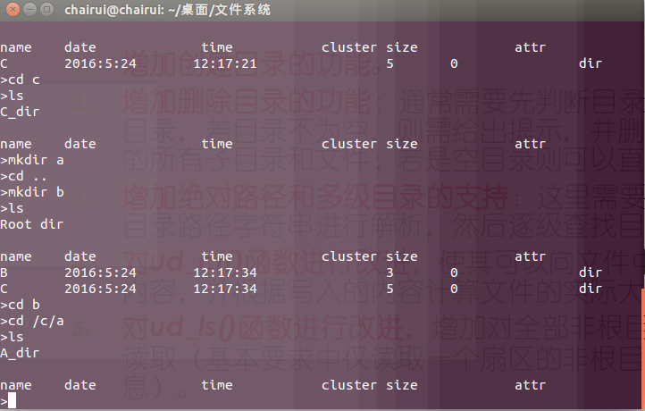

代码示意图：

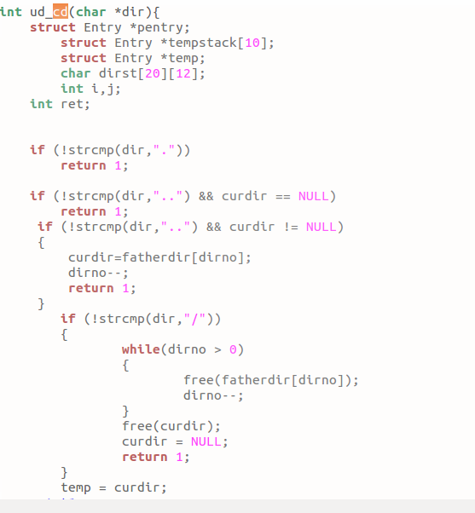

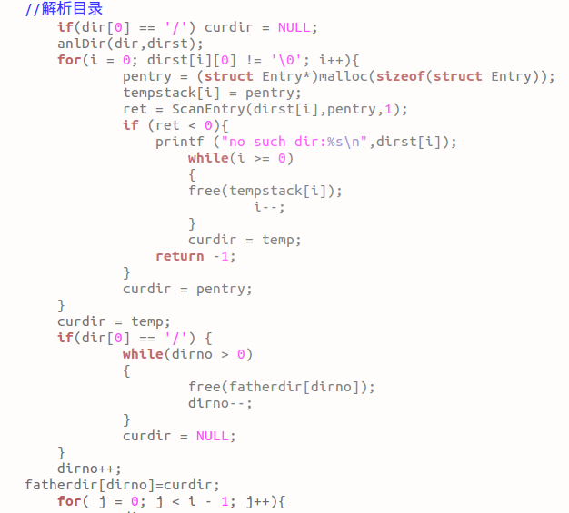

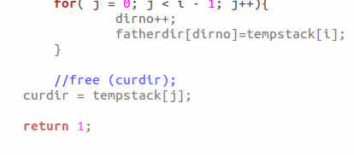

4.ud_ls改进

上半部分是原有的代码，然后下边加入了一个while循环，每次判断是否查找到了最后一个扇区，如果是，跳出循环，如果不是，则继续遍历找到的下一个扇区来输出此扇区中是否有文件，直到找到最后一个扇区。

4. 实验遇到的问题及解决方法

1. 一开始创建虚拟U盘文件时，理解错误了文件系统的存储位置，在程序中的路径设置错误，导致一直无法打开，进行操作。
2. 发现程序的文件时间存在问题，后采用time函数，获得实时时间。

5.收获和感想

这次实验让我比较深入的了解了FAT16文件系统的运行机制，原理和它主要的数据结构。这次实验让我提高了很多。最主要的收获就是了解了FAT16文件系统的运行方法，以及一些重要的概念，比如簇的概念，FAT表的概念，引导扇区的概念，数据区的概念等等。

**会议记录**

第一次会议

阅读源代码，尝试运行源代码，修改里面存在的bug，完善基础要求。

第二次会议

对提高要求的实现进行分工。

第三次会议

将完成的提高要求合并代码进行测试，完成实验报告。